THỰC ĐƠN NGÀY 11 THÁNG 10 NĂM 2022

ĂN SÁNG | ĂN TRƯA | TRÁNG  MIỆNG | ĂN XẾ
-Sữa Netsure  -Hoành thánh hải sản  -Mì ý sốt bò bầm  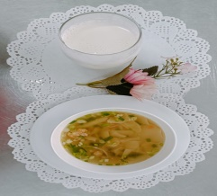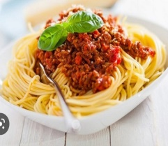 | Cơm  -Cà ri gà  -Bầu hấp thịt gà trứng cút sốt chanh dây  -Cải nhúng luộc (DC_BP)  -Đậu bắp xào (SDD)  Canh soup lagim  Nước ép quýt  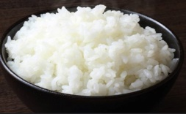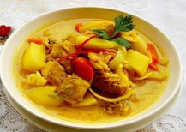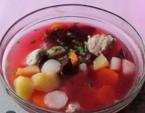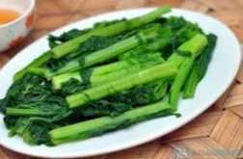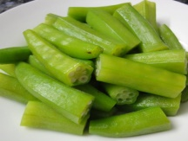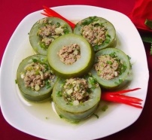  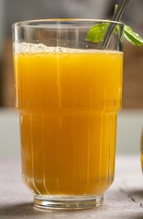 |  | - Cháo đậu xanh nấu tôm  - Kem  